**“国培计划”（2014）河南省农村小学数学教师置换脱产研修项目安阳师范学院培训**

**简 报**

**（第 1 期）**

**安阳师范学院“国培计划”项目办 2014年9月22日**



三寸粉笔，三尺讲台系国运；一颗丹心，一生秉烛铸民魂 。 ——习近平

让我们在研修中，在专家和同行的引领下成就自己，一起畅想教育的现在和未来！



走进师院,感受家的温暖

伴着淅沥的小雨,学员们陆续走进了师院的大门。扑面而来的笑脸，犹如春风，冲淡了旅途的疲倦。——这，是师院的师生在欢迎他们。

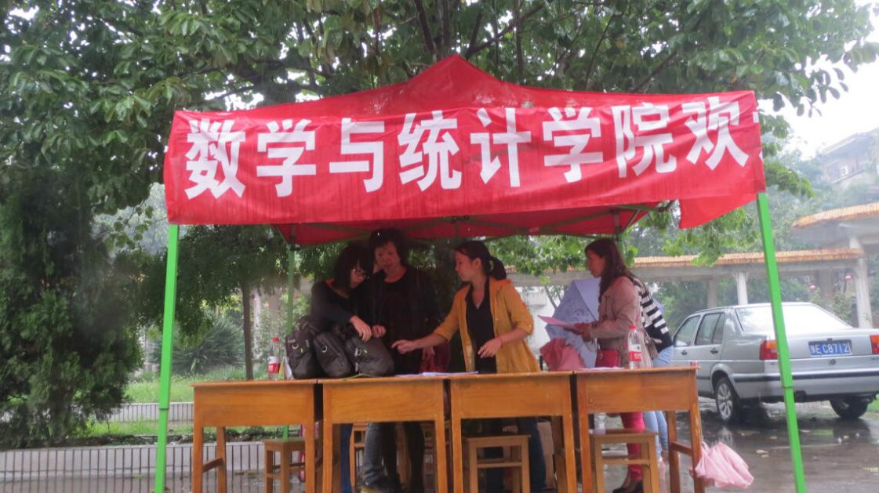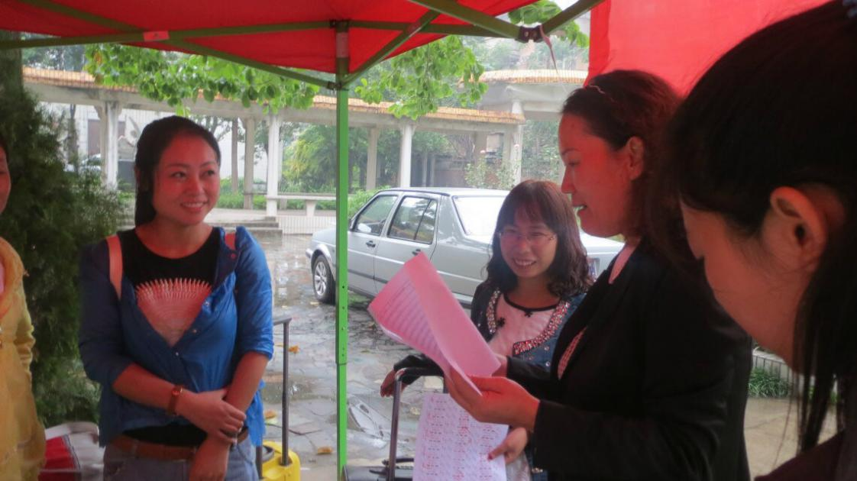

李光海和李波老师，是本届学员的班主任。初次见面，学员们还有些拘谨，而李老师却像久别重逢的亲人似的，对他们嘘寒问暖，从家庭安排到工作交接，从路途艰辛到今后打算都进行了细致的询问。

下午,师院数学系领导杨新宇书记等人在班主任的陪同下来到宿舍，和已报到的学员亲切会谈。在温馨的气氛中，杨书记表示：“师院会尽最大的努力为学员提供各种帮助，一定让学员在一个舒适的环境下学习和生活，保证每位学员在培训期间心情愉快，学有所得。”

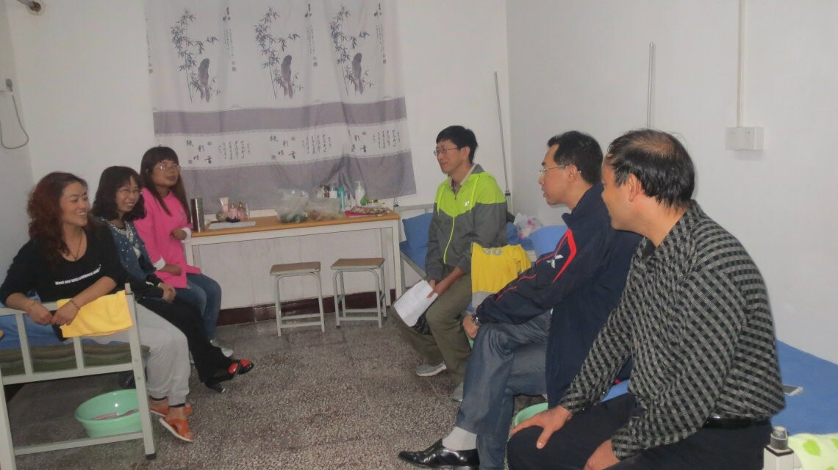

学员们也纷纷表态：“万里行程，我们是疲惫的；然而，在这里，我们感受到了家的温暖。相信这次培训，一定是成功的！”

安阳师院小学数学“国培计划”数学班委会成立

21日晚,班委会在热烈的气氛中召开。来自我省洛阳、焦作、三门峡、济源四市的50名教师学员在班主任李波老师的主持下，通过发表竞选演说、全体学员讨论并举手表决，选举产生了本届“国培计划”数学班的班委会。学员赵伟伟担任班长;孙璐璐担任书记；李玲、翟福茂担任文体委员；叶丽娟、宋盈锋担任宣传委员；张雪雪、许小丽担任生活委员；金俊玲、李明云担任学习委员,并创建了学员联系群 。

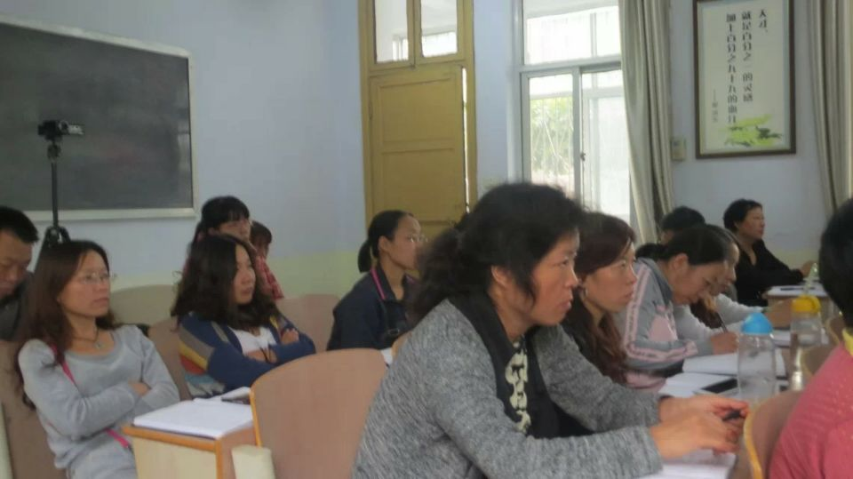

随后，班主任李波老师对大家提出了期望：“班委会的成立将在随后的三个月的培训中对搞好班级的自我管理、学员的相互学习交流和提高培训效果中发挥非常重要的作用。全体学员在学习上要相互学习交流，提高培训效果；在生活中要互相帮助，互相关心，共同创设愉悦的学习氛围和丰富多彩的课外生活。”

最后，学员们纷纷表示：“一定要安下心，珍惜这次学习机会，努力汲取新理念、新知识，为实现自己的飞跃打下坚实基础。”

班委会在热烈、和谐的氛围中结束。

